CÔNG TÁC TẠO MÔI TRƯỜNG TRONG LỚP HỌC CHÀO ĐÓN NĂM HỌC MỚI
Chào đón năm học mới, công tác trang trí và tạo môi trường trong lớp học là một nhiệm vụ quan trọng, góp phần tạo nên không khí tươi vui, thân thiện và gần gũi cho các em học sinh. Ngay từ những ngày đầu tháng, các cô giáo đã tích cực chuẩn bị, sắp xếp, trang hoàng lớp học với nhiều màu sắc sinh động, phù hợp lứa tuổi, tạo sự hứng thú và tâm thế sẵn sàng cho các em khi đến trường.
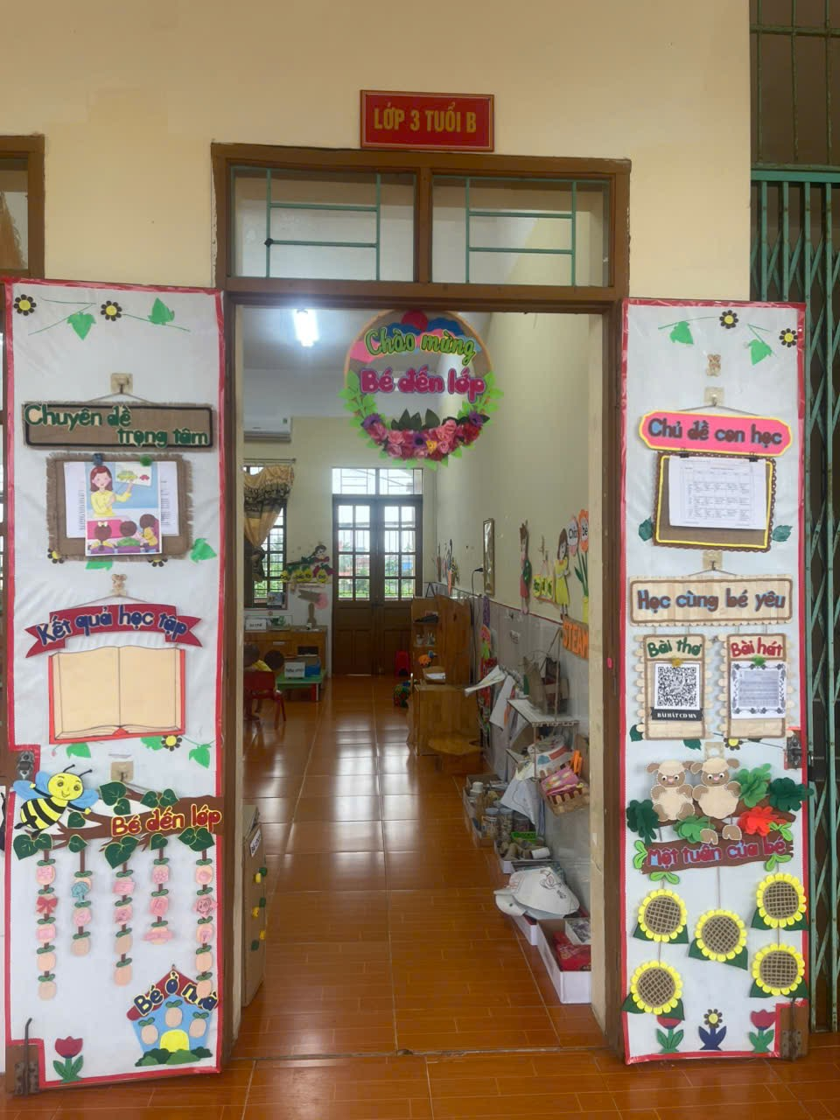
Trong lớp học, các góc hoạt động được bố trí khoa học, đẹp mắt, có tính mở và gần gũi với trẻ. Các mảng tường được trang trí bằng tranh ảnh, khẩu hiệu, hình vẽ ngộ nghĩnh, giúp trẻ dễ dàng tiếp cận và học hỏi. Đặc biệt, việc tận dụng nguyên vật liệu sẵn có, tái chế từ thiên nhiên và đời sống hằng ngày để làm đồ dùng, đồ chơi đã mang lại không gian học tập phong phú, vừa đảm bảo tính thẩm mỹ vừa rèn luyện cho trẻ ý thức bảo vệ môi trường.
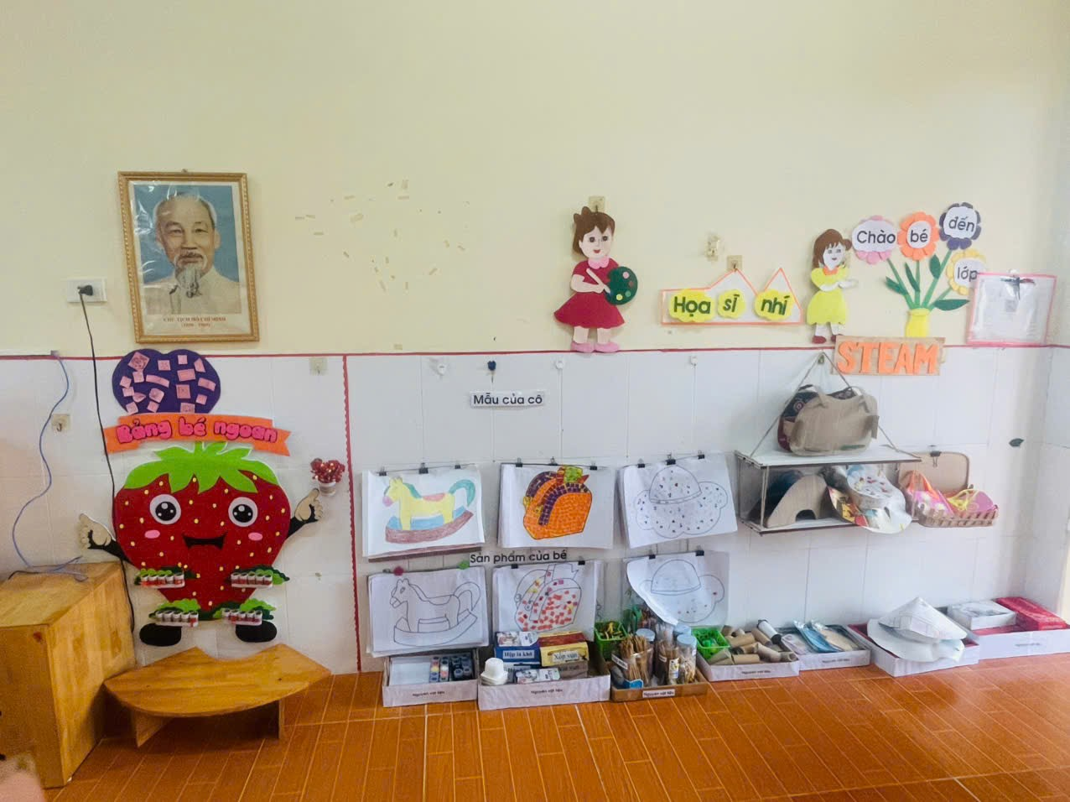
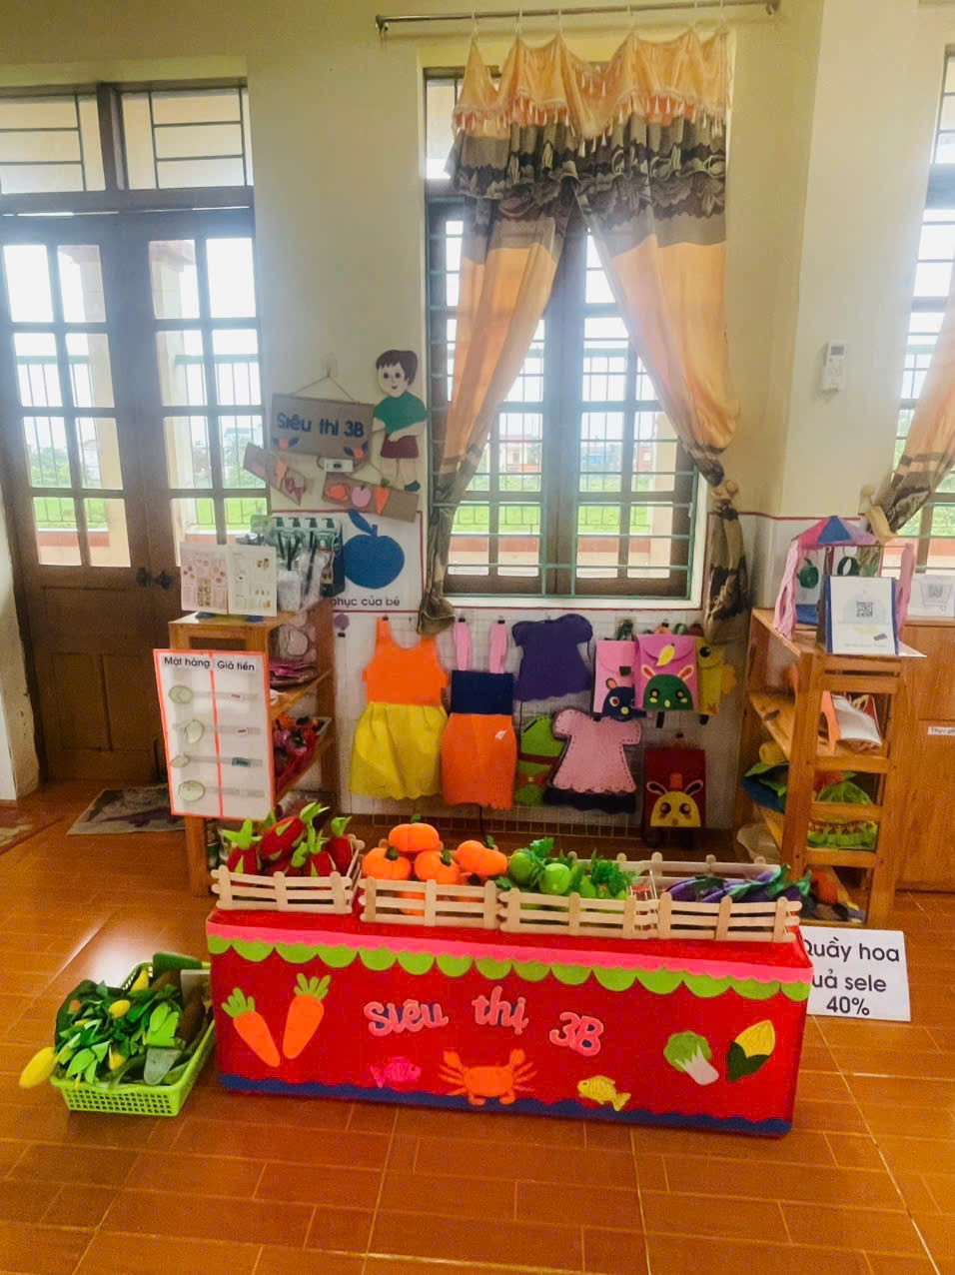
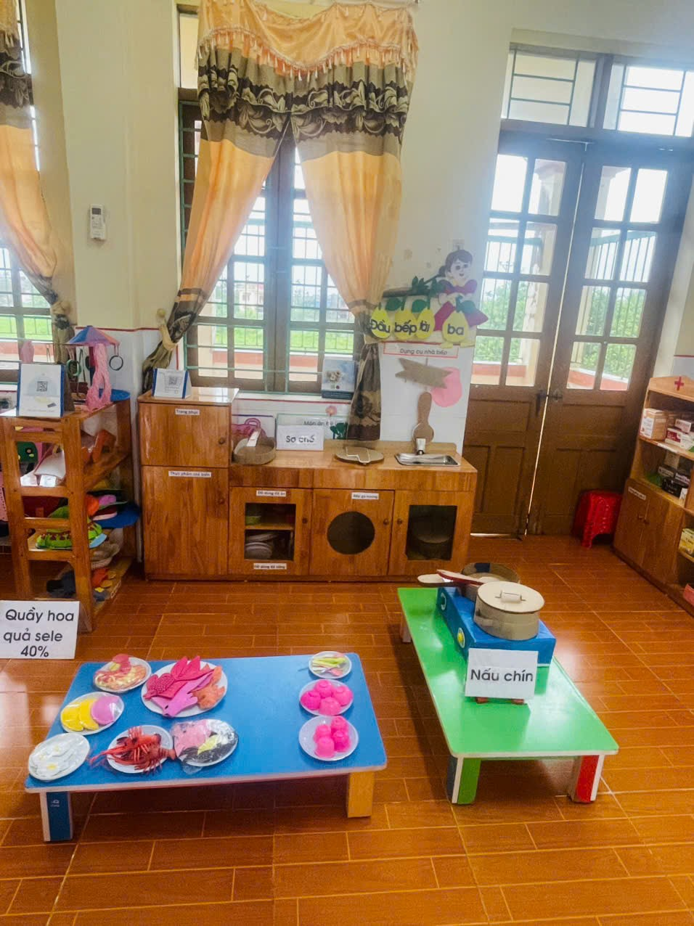
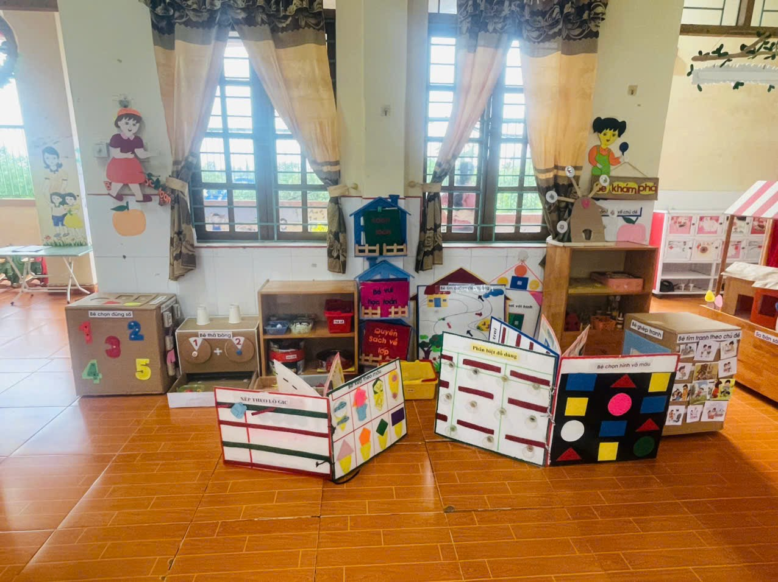

Không chỉ chú trọng đến trang trí bên trong, khu vực xung quanh lớp học cũng được vệ sinh sạch sẽ, bổ sung thêm cây xanh, hoa lá để tạo bầu không khí trong lành, tươi mát. Mỗi góc lớp, góc chơi đều mang một thông điệp ý nghĩa, hướng tới sự phát triển toàn diện của trẻ: học mà chơi – chơi mà học.
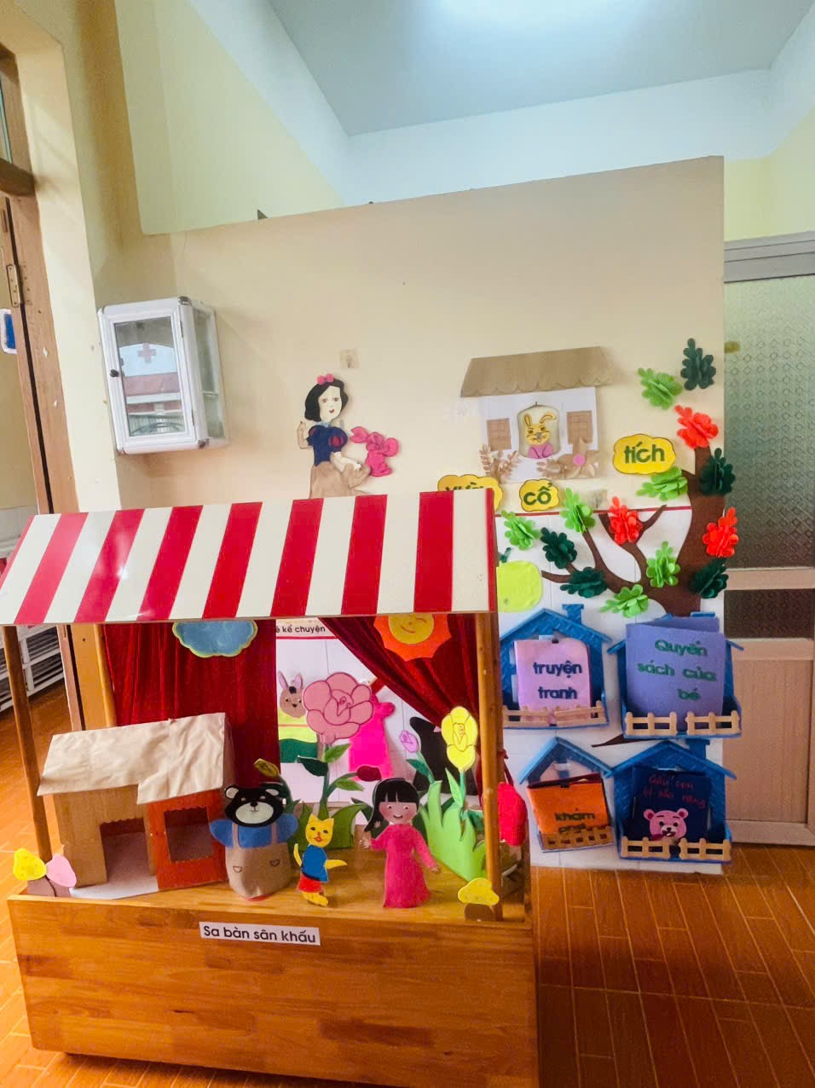
Công tác tạo môi trường trong lớp học chào đón năm học mới không chỉ dừng lại ở việc làm đẹp lớp, mà quan trọng hơn là xây dựng một không gian an toàn, thân thiện, khơi gợi niềm say mê học tập và giúp trẻ thêm yêu trường, yêu lớp, yêu cô và bạn bè. Đây cũng chính là bước khởi đầu đầy ý nghĩa, tạo động lực cho thầy và trò cùng nhau gặt hái nhiều thành công trong năm học mới.
